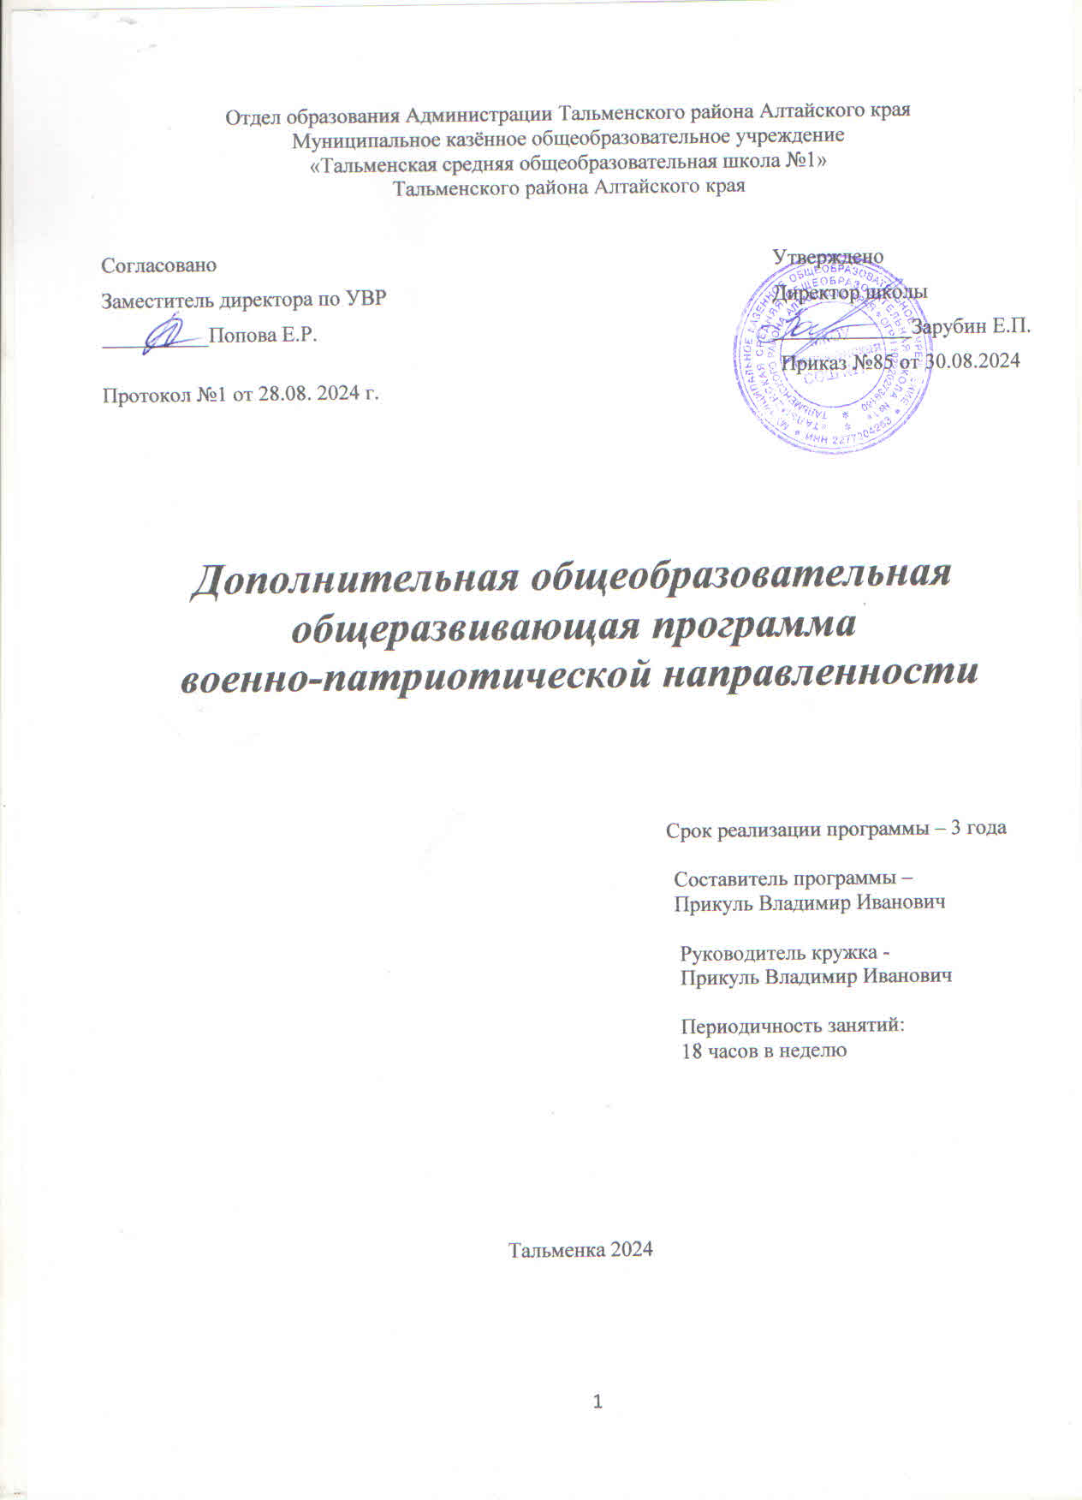

## Содержание

1. Введение…………………………………………………4 стр.
2. Пояснительная записка…………………………………5 стр.
3. Учебно-тематический план 8 стр.
4. Содержание изучаемого курса 12стр.
5. Методическое обеспечение 13стр.
6. Список литературы 17стр.

# Ведение.

***«В ком нет любви к стране родной, те сердцем нищие калеки»!***

***Т.Г.Шевченко***

Программа «Военно-патриотическое воспитание» разработана в соответствии с постановлением Правительства Российской Федерации от 5 октября 2010 г. № 795 «О государственной программе "Патриотическое воспитание граждан Российской Федерации», в соответствии с Концепцией патриотического воспитания граждан Российской Федерации, соответствии с Федеральным законом "О воинской обязанности и военной службе". Государственная программа «Патриотическое воспитание граждан Российской Федерации» является продолжением государственных программ «Патриотическое воспитание граждан Российской Федерации 2020 года»,

В программе определены приоритетные направления образования, среди которых важнейшим является увеличение воспитательного потенциала образовательного процесса. Ставится задача формирования у школьников гражданской ответственности и правового самосознания, духовности и культуры, инициативности, самостоятельности, толерантности, способности к успешной социализации в обществе и активной адаптации на рынке труда. Таким образом, предполагается ориентация школы не только на сообщение учащимся определённой суммы знаний, но и на развитие нравственных качеств личности, в том числе и патриотизма.

События последнего времени подтвердили, что экономическая дезинтеграция, социальная дифференциация общества, девальвация духовных ценностей оказали негативное влияние на общественное сознание большинства социальных и возрастных групп населения страны, резко снизили воспитательное воздействие российской культуры, искусства и образования как важнейших факторов формирования патриотизма. Стала всё более заметной постепенная утрата нашим обществом традиционно российского патриотического сознания. Объективные и субъективные процессы существенно обострили национальный вопрос. В общественном сознании получили широкое распространение равнодушие, эгоизм, индивидуализм, цинизм, немотивированная агрессивность, неуважительное отношение к государству и социальным институтам. Проявляется устойчивая тенденция падения престижа военной и государственной службы. В свою

очередь, задача укрепления экономической мощи России, повышение её обороноспособности, героико-патриотического воспитания молодёжи, подготовка её к защите Родины были и остаются одним из направлений государственной политики.

Воинская деятельность, охрана и укрепление безопасности Родины ещё долго будут стоять в ряду важнейших функций государства гражданских обязанностей. Формирование у учащихся готовности к защите Отечества – вот основная цель военно-патриотического воспитания.

Иногда под военно-патриотическим воспитанием понимают всё, что как-то влияет на воспитание любви к Родине. Это привязанность к месту проживания, формирование патриотических чувств, борьба с загрязнением окружающей среды, уход за деревьями в школьном саду и т.д.

Не трудно заметить, что при такой трактовке военно-патриотическое воспитание утрачивает свою специфику, становится аморфным неуправляемым процессом.

Исследования ученых доказывают, что военно-патриотическое воспитание тесно связано и переплетено с воспитанием патриотизма. Однако имеются отличия, если патриотическое воспитание, как совокупное целое, призвано готовить к труду и обороне, то военно-патриотическое воспитание, как часть совокупности, имеет чёткую целевую установку – готовить именно к обороне, к самопожертвованию, к защите Отечества.

# Пояснительная записка

Реализация данной программы предполагает консолидацию процесса развития дополнительного образования и политики государства по решению широкого комплекса проблем патриотического воспитания в соответствии с

«Государственной программой патриотического воспитания граждан Российской Федерации . Девальвация духовных ценностей, социальная дифференциация общества оказали негативное влияние на сознание школьников, снизили воспитательное воздействие образования и культуры, искусства как важнейших факторов формирования патриотизма. В этих условиях очевидна неотложность решения проблемы системы воспитания патриотизма, как основы консолидации общества и укрепления государства.

Эта программа определяет основные пути развития системы военно- патриотического воспитания, её основные компоненты, позволяющие формировать готовность молодых людей к служению Отечеству.

Программа военно-патриотического объединения «Пограничник» направлена на развитие личности ребёнка, обладающей качествами гражданина – патриота Родины и способной успешно выполнять гражданские обязанности в мирное и военное время.

Программа разработана с учётом становления дополнительного образования в России, как кафедры свободного определения личности.

Поэтому при реализации программы должны использоваться **принципы:**

* гуманности и добровольности;
* самодеятельности, самовоспитания и самоуправления детей;
* единства воспитания и обучения;
* создания «ситуации успеха»;
* преемственности звеньев программы;
* создания научного подхода с практической целью.

Основными **направлениями** программы являются:

* морально-психологическое и физическое развитие молодёжи;
* основы безопасности жизнедеятельности;
* начальные правовые знания;
* основы военно-прикладных навыков и знаний;
* история и традиции России.

**Цель программы** – это формирование у членов Военно-патриотического направленности «Пограничник» патриотического сознания, чувства верности своему Отечеству, готовности к выполнению гражданского долга и конституционных обязанностей по защите интересов Родины.

В этой связи программа призвана решать следующие **задачи**:

* формирования комплекса нормативного, правового и материального обеспечения функционирования системы воспитания в Военно- патриотическом направлении «Пограничник»;
* формирования постоянного состава и особого микроклимата;
* формирование патриотических чувств и сознания членов на основе исторических ценностей и роли России в судьбах мира;
* формирование и развитие физической подготовки, умений и навыков по основам военной службы, стремления к здоровому образу жизни, сознательного отношения к вопросам личной и коллективной безопасности;
* ориентирование на службу в Вооружённых силах Российской Федерации, правоохранительных органах, в противопожарной службе, подразделениях МЧС и др.

Программой определена последовательность решения поставленных задач. Реализация программыбудет осуществляться в течении трех лет

На первом этапе предусматривается создание нормативной базы военно- патриотического воспитания на основе государственных правовых актов, материальной базы с помощью местных органов самоуправления,

сотрудничества с ближайшими воинскими частями, а так же формирование основного состава военно-патриотического направленности

На втором этапе предполагается реализация основных мероприятий программы.

В реализации данной дополнительной образовательной программы участвуют дети от 11 до 17 лет:

* старшая группа – 8-11 класс;
* младшая группа – 5-7 класс.

**Формы** проведения занятий различны;

* теоретические;
* практические;
* групповые;
* индивидуальные и др.

В результате осуществления программы ожидается обеспечение духовно- нравственного единства, снижение степени идеологического противостояния, возрождение истинных духовных ценностей, стремление молодёжи к службе в Вооружённых Силах, готовность к защите Отечества.

**Формы подведения итогов** реализации дополнительной образовательной программы:

* участие членов военно-патриотического объединения в различных конкурсах районного и областного масштаба патриотической тематики;

Дети должны знать:

основные даты военно-исторических событий ВС России;

фамилия и краткие биографии русских и советских полководцев;

фамилия Героев Советского Союза -земляков;

государственную и военную символику, символику Российской армии,

дни воинской славы;

начальные знания по основам обороны государства;

структуру Вооружённых Сил, виды, рода войск, их вооружение и предназначение, боевые возможности;

обязанности и права солдата (матроса), дневального, часового, командира отделения;

строевые приёмы с оружием и без него;

боевые свойства и материальная часть автомата Калашникова, пистолета Макарова, реактивного гранатомёта, ручных осколочных гранат;

правила ведения стрельбы по неподвижным и подвижным мишеням;

порядок метания гранат;

содержание основ ориентирования в различных ситуациях;

основы туристической подготовки;

обязанности солдата в бою, организация мотострелкового отделения. Виды огня;

приёмы страховки, самостраховки;

основы медицинских знаний и способы оказания первой медицинской помощи;

основы пожарной безопасности, дорожного движения;

основы самоспасения, основы безопасного поведения на воде, на льду.

Дети должны уметь:

Действовать в строю, ходить строевым шагом;

Стрелять из различного оружия;

Производить неполную разборку и сборку автомата Калашникова и пистолета Макарова;

Вести стрельбу по подвижным и неподвижным мишеням;

Метать гранаты в цель;

Ориентироваться на местности, по карте и без неё, двигаться по азимуту;

Отдавать честь в строю, с оружием и без него;

Вести разведку, выбрать позицию для самоокапывания и ведения огня;

Выполнять приёмы страховки и самостраховки на занятиях;

Выполнять приёмы борьбы;

Оказывать первую медицинскую помощь;

Действовать во время пожара;

Производить укладку парашюта.

# Учебно-тематический план программы

|  |  |  |  |  |
| --- | --- | --- | --- | --- |
| №п/п | Темы занятий | 1 год | 2 год | 3 год |
| **1.**  1.1  1.2 | **Общевоинские уставы**  Воинская присяга, ритуалы, боевые традиции Строевой устав  Устав гарнизонной и караульной служб Дисциплинарный устав  Устав внутренней службы Итоговое занятие | **34**  17  17 | 34  17  17 | 34  17  17 |
| **2.** | **Строевая подготовка**  Строевая стойка. Выполнение строевых команд: «Становись!»,  «Равняйсь!», «Смирно!»  Повороты на месте: Одиночная подготовка; В составе подразделения  Перестроение в шеренге, колонне. Повороты в движении:  -Одиночная подготовка; В составе подразделения Подготовка действий и команд командира Строевой шаг  Прохождение с песней . Прохождение торжественным маршем Выполнение команд командира  Показательные выступления  Выход из строя, постановка в строй Подход и отход к командиру  Отдание воинского приветствия на месте и в движении | **55** | **55** | **55** |
| 2.1 | 2 |  |  |
| 2.2 | 5 | 5 | 5 |
| 2.3 | 8 | 8 | 8 |
| 2.4 | 18 | 18 | 18 |
| 2.5 | 15 | 17 | 17 |
| 2.6 | 3 | 3 | 3 |
| 2.7 | 4 | 4 | 4 |
| **3.** | **Физическая подготовка** (в процессе занятий) | **-75** | 75  35  15  25 | 75  35  15  25 |
| 3.1 | Бег с препятствиями |  |
|  | Общевойсковая полоса препятствий | 35 |
| 3.2 | Метание гранаты | 15 |
| 3.3 | Силовая подготовка | 25 |
|  |  |  |
|  |  |  |
|  |  |  |
| **4.** | **Рукопашный бой** | **114** | **114** | **144** |
| 4.1 | Техника ведения боя боевая стойка, блоки | 25 |  |  |
| 4.2 | Техника ведения боя, удары руками, ногами | 28 | 48 | 48 |
| 4.3 | Техника ведения боя, броски | 42 | 47 | 47 |
| 4.4 | Техника ведения боя с оружием | 19 | 19 | 19 |
| **5.** | **Оружие массового поражения и защита от него** | **37** | **37** | **37** |
| 5.1 | Ядерное оружие, биологическое оружие | 1 | 1 |  |
| 5.2 | Химическое оружие | 1 | 1 |  |
| 5.3 | Индивидуальные средства защиты , коллективные средства | **35** | **35** | **37** |
|  | защиты |  |  |  |
| **6.** | **Пожарная безопасность** | **6** | **6** | **6** |
| 6.1 | Причины возникновения пожаров. Средства пожаротушения | 1 | 1 |  |
| 6.2 | Практические занятия | 4 | 4 | 4 |
| 6.3 | Работа с билетами | 1 | 1 | 2 |

|  |  |  |  |  |
| --- | --- | --- | --- | --- |
| **7.**  7.1  7.2  7.3  7.4 | **Медицинская подготовка**  Первая медицинская помощь при кровотечениях, ранениях Первая медицинская помощь при переломах  Первая медицинская помощь при остановке дыхания и сердечной деятельности  Первая медицинская помощь при обморожениях и ожогах, при укусах насекомых, змей, при поражении электрическим током | **55**  12  18  15  10 | **55**  22  33 | **55**  22  23  10 |
| **8.** | **История Отечества** | **3** | **3** | **3** |
| 8.1 | Великие полководцы. Великие сражения. Ордена и медали | 1 | 1 |  |
| 8.2 | Великая Отечественная Война. Битва за Москву. Блокада | 1 | 1 | 1 |
|  | Ленинграда |  |  |  |
| 8.3 | Сталинградская битва, взятие Берлина | 1 | 1 | 2 |
|  | Работа с билетами |  |  |  |
| **9.** | **Огневая подготовка** | **252** | **252** | **252** |
| 9.1 | Устройство АК-74, Команды, выполняемые при стрельбе | **1** | **1** | **1** |
| 9.2 | Стрельба из положения «лёжа» | **65** | **65** | **65** |
| 9.3 | Стрельба из положения «с колена» | **45** |  |  |
| 9.4 | Стрельба из положения «стоя» | **80** | **100** | **100** |
| 9.5 | Неполная разборка и сборка автомата АК-74 | **61** | **86** | **86** |
| **10.** | **Тактическая подготовка** | **4** | **4** | **4** |
| 10.1 | Тактика ведения боя | **1** | **1** | **1** |
| 10.2 | Преодоление минного поля. Преодоление проволочных | **1** | **1** | **1** |
| 10.3 | заграждений | **1** | **1** | **1** |
| 10.4 | Атака переднего края противника. Отражение атаки противника | **1** | **1** | **1** |
|  | Изменение направления движения, преодоление минного поля |  |  |  |
| **11.** | **Маршрут выживаемости** | **4** | **4** | **4** |
| 11.1 | Установка и снятие палатки лагерной. Разжигание костра | 1 | 1 |  |
| 11.2 | Изучение съедобных и ядовитых растений и грибов | 1 |  |  |
| 11.3 | Преодоление преград, препятствий с помощью подручных | 1 | 2 | 2 |
|  | средств |  |  |  |
| 11.4 | Изучение флажкового семафора. Изучение международной | 1 | 1 | 2 |
|  | таблицы подачи сигналов бедствия |  |  |  |
| **12.** | **Художественная самодеятельность** | **5** | **5** | **5** |
| 12.1 | Визитная карточка | 2 | 2 | 2 |
| 12.2 | Изучение стихов и песен к памятным датам | 1 | 1 | 1 |
| 12.3 | Постановка литературно-музыкальных композиций | 1 | 1 | 1 |
| 12.4 | Постановка показательных выступлений с элементами | 1 | 1 | 1 |
|  | рукопашного боя |  |  |  |
| **13.** | **Правила Дорожного движения** | **4** | **4** | **4** |
| 13.1 | Права, обязанности пешеходов, водителей. Дорожные знаки , | 1 | 1 | 1 |
|  | разметка | 1 | 1 | 1 |
| 13.2 | Правила проезда перекрёстков. Сигналы регулировщика |  |  |  |
| 13.3 | Работа с билетами | 2 | 2 | 2 |
| Всего часов: | | **648** | **648** | **648** |

* 1. **Содержание программы.**
     1. **год обучения**

На теоретических занятиях изучают военную присягу и символику Российской Федерации.

В разделе строевой Устав: изучают общие положения – строй и управление им (что такое строй, шеренга, фланг).

В разделе гарнизонной и караульной службы: общие положения – обязанности часового

Внутренний Устав: общие положения – обязанности младших командиров. В конце изучения каждого раздела дети выполняют контрольное задание.

### год обучения

Закрепление и повторение пройденного материала за прошлый учебный год В разделе строевой Устав: строй и управление им (что такое фронт, тыловая сторона строя, интервал).

В разделе гарнизонной и караульной службы: неприкосновенность часового. Внутренний Устав: обязанности наряда по роте (по лагерному сбору, по слёту).

В конце изучения каждого раздела дети выполняют контрольное задание.

### год обучения

Закрепление и повторение пройденного материала за прошлый учебный год В разделе строевой Устав: строй и управление им (дистанция, ширина строя, глубина строя).

В разделе гарнизонной и караульной службы: что такое пост и кто такой часовой.

Внутренний Устав: боевое знамя воинской части.

В конце изучения каждого раздела дети выполняют контрольное задание.

### Строевая подготовка

Обучающиеся изучают на практических занятиях строевую подготовку на протяжении всего курса обучения, постоянно совершенствуя навыки и знания строевой подготовки.

В конце каждого учебного года обучающиеся сдают контрольный зачёт.

### Военно-спортивная подготовка

Обучающиеся выполняют нормативы на дистанциях 100м., 800м., 3000м. в соответствии с их возрастными категориями. Также выполняют силовые упражнения, элементы акробатики, занимаются лыжной подготовкой и занимаются по утрам зарядкой.

В конце каждого учебного года обучающиеся сдают контрольный зачёт.

### Военная топография

Обучающиеся на теоретических и практических занятиях изучают:

-топографические знаки, основы ориентирования;

-автономное существование и выживание в природной среде;

-пеший поход.

Проверка знаний и усвоения материала происходит после каждого учебного года в форме туристического похода.

### Огневая подготовка

Огневая подготовка включает обучение приёмам и технике обращения с оружием и практическим основам пулевой стрельбы:

-правила обращения с оружием, меры безопасности при стрельбе в тире;

-основы и способы стрельбы;

-устройство пневматической винтовки, автомата, пистолета.

Обучаемые изучают курс стрельб из стрелкового оружия выполняя нормативы по разборке и сборке АК-74.

В конце каждого учебного года обучающиеся сдают зачётное упражнение:

-стрельба из пневматической винтовки по мишени, а выпускники, по

согласованию с воинской частью выполняют контрольные боевые стрельбы из автомата;

-контрольный зачёт по пройденному материалу письменно.

### Оружие массового поражения

Обучающиеся проходят курс теоретических занятий по поражающему действию ядерного, химического и биологического оружия. Выполняют практические занятия по пользованию средствами индивидуальной защиты. В конце каждого учебного года обучающиеся сдают зачётное упражнение по надеванию ОЗК, противогаза и норматив при неисправном противогазе.

### Рукопашный бой

Рукопашный бой включает в себя:

-освобождение от захватов;

-ударную технику рук и ног;

-защитную технику от ударов руками, ногами и оружием;

-использование подручных средств в целях самообороны.

# Методическое обеспечение

### Система программных мероприятий:

1. Создание нормативной базы военно-патриотического воспитания членов клуба

В основу правовой базы военно-патриотического воспитания учащихся войдут проекты законодательных актов, включающие вопросы

патриотического воспитания граждан Российской Федерации, Федеральный закон «О днях воинской славы», разработка Устава Военно-патриотического объединения.

1. Система мер по совершенствованию процесса военно-патриотического воспитания членов объединения.

Системой мер предусматривается формирование у учащихся духовно- патриотических ценностей, чувства верности конституционному и военному долгу, а также готовности к их проявлению в различных сферах жизни общества. Для этого планируется проведение комплекса мероприятий военно-патриотической работы.

1. Координация деятельности в социуме в интересах военно-патриотического воспитания школьников

**Формы** проведения занятий различны;

* + теоретические;
  + практические;
  + групповые;
  + индивидуальные и др

# Список литературы

1. Сухомлинский В.А. Как воспитать настоящего человека. — М., 1990.
2. Печенюк М.А. Патриотическое воспитание учащихся подросткового возраста средствами музыки (Во внеурочной работе). Автореф. дис… канд. пед. наук. — Киев, 1989.
3. Яхновец С.Е. Верность воинскому долгу / Учебное пособие — М., 2001
4. Юсупов И. Патриотическое воспитание старшеклассников на боевых традициях советского народа в процессе взаимодействия школы, семьи и общественности
5. Формирование «нравственного мужества» воспитанников кадетских корпусов // Военное образование. — М., 1996.
6. Уткин В.В. Военно-патриотическое воспитание в системе подготовки будущих офицеров в высших военно-учебных заведениях: На опыте частей и подразделений при выполнении служебно-боевых задач: Дис. канд. пед. наук. — Казань, 2000.
7. Устякин В.Н. Патриотическое и нравственно-эстетическое воспитание учащихся при изучении предметов гуманитарного цикла: Автореф. дис. канд. пед. наук. — М., 1996.